获取坐标链接：https://lbs.amap.com/tools/picker
第一步：
进入网页，按照关键字搜索门店具体名称进行搜索，如：空港商务西区w11
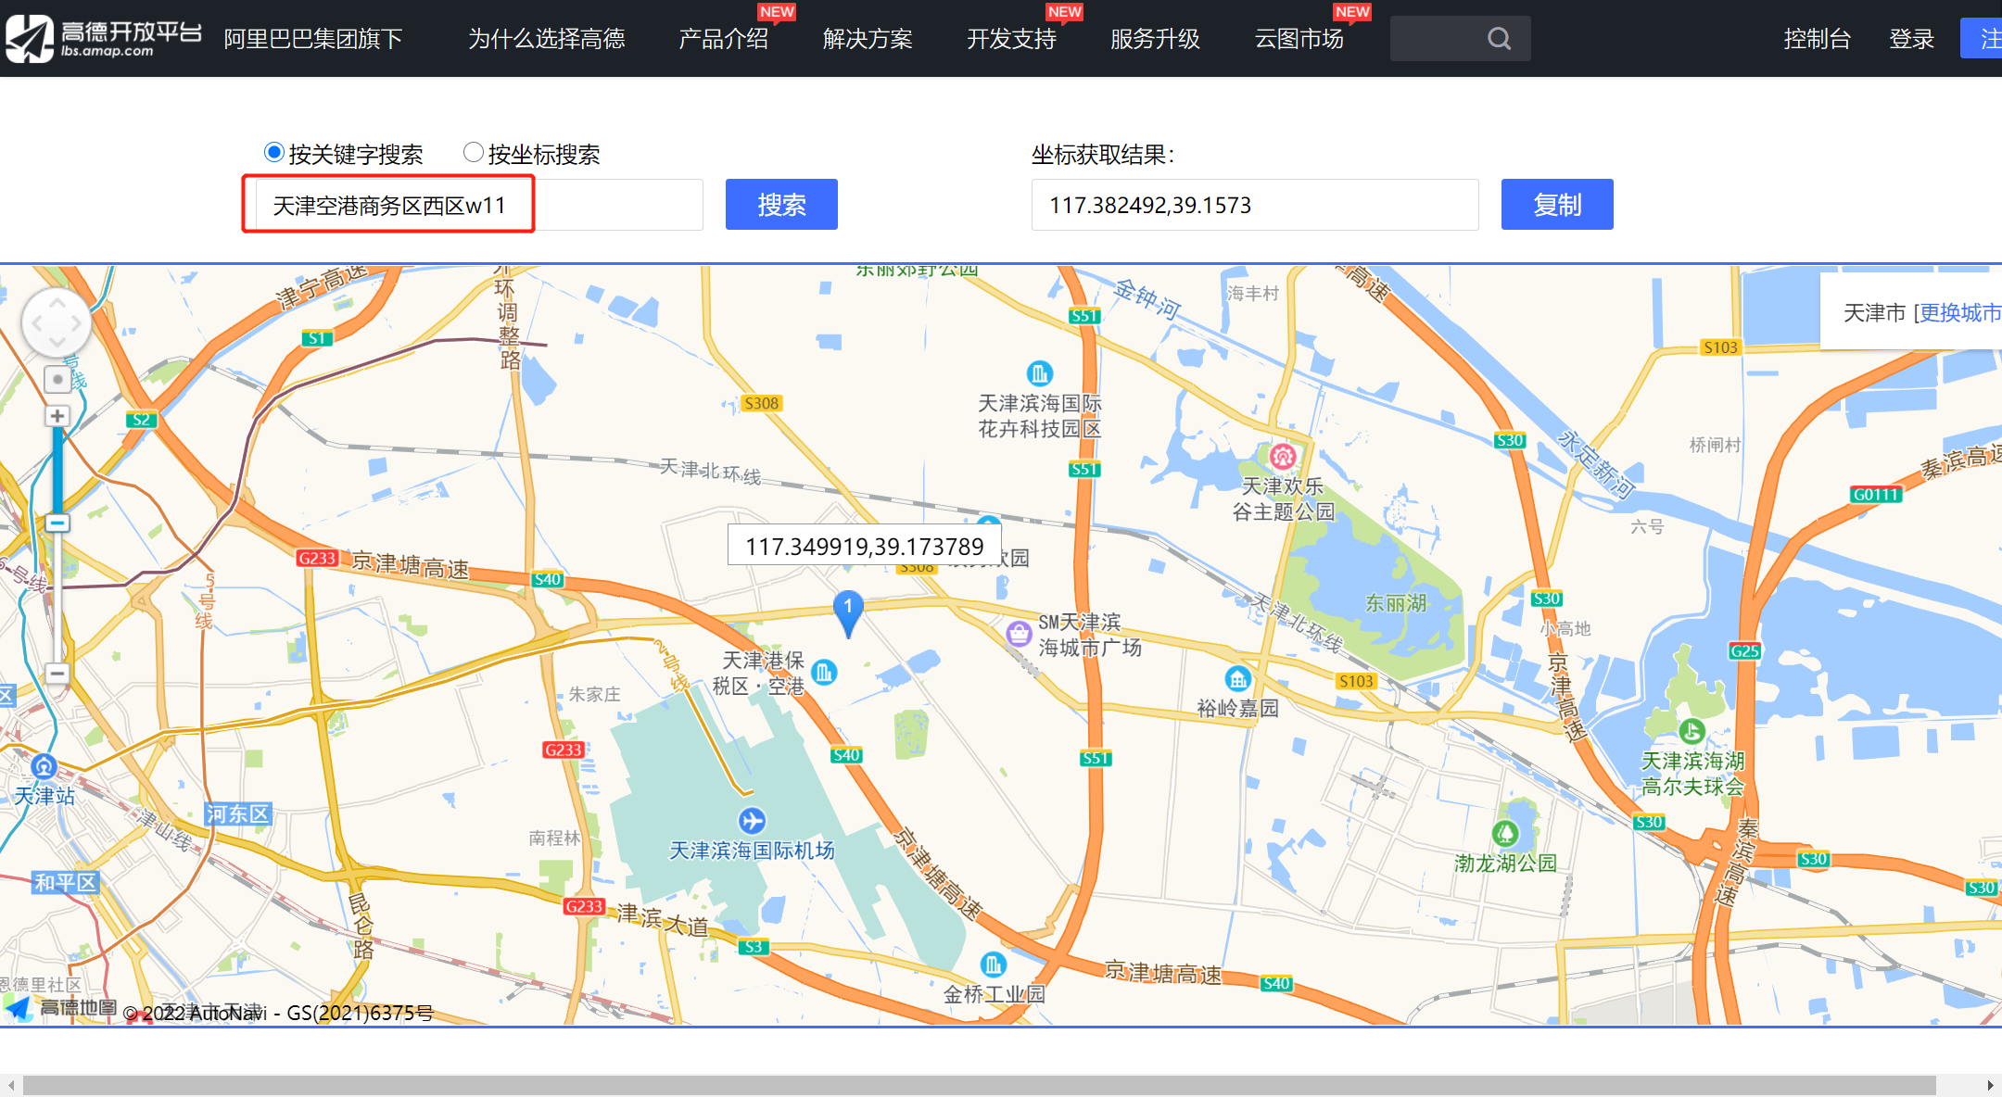
第二步：
点击定位点，会出现门店具体名称，核实门店是否正确
点击前
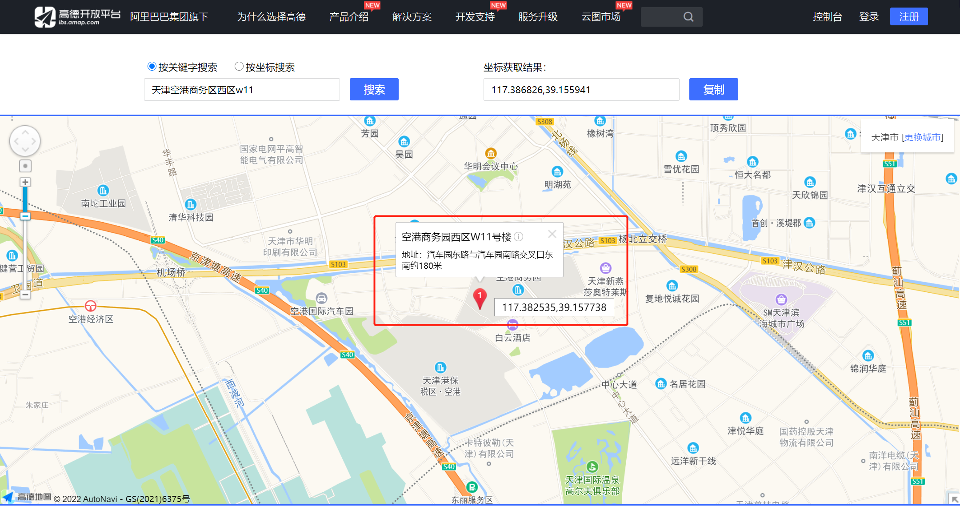
点击后会出现名称与地址

第三步：
门店、地址无误，复制当前获取到的坐标结果
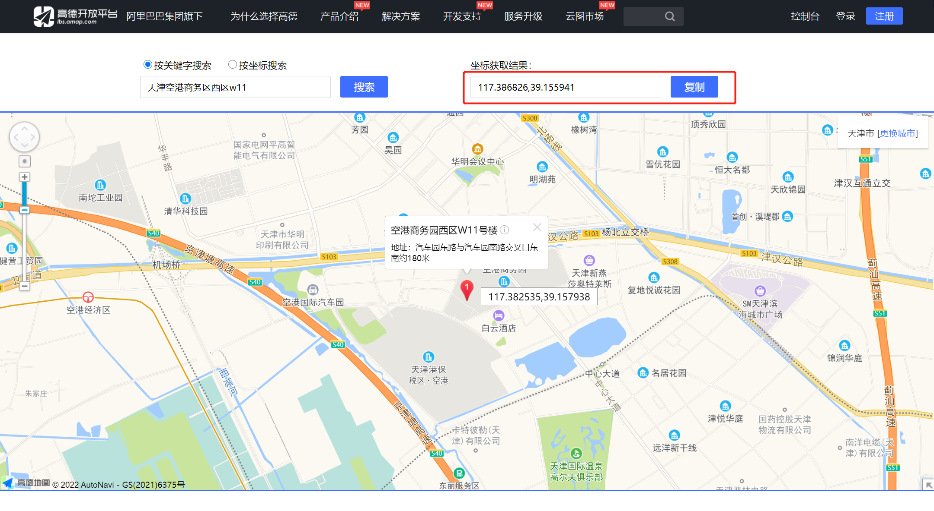
第四步：
粘贴至高德地图坐标地址输入框内并确定
